Z webu Vatican News, staženo 4.10.2025 ve 20 hod.

Menu

čeština

**Golliwogg's Cake-walk. Allegro giusto**

[Programy](https://www.vaticannews.va/cs/epg.html" \l "schedules)[Podcast](https://www.vaticannews.va/cs/podcast.html)

Papež

**Papež: Péče o Zemi není „pomíjivý trend“, je zapotřebí ekologické konverze**

Papež Lev XIV. ve své promluvě v Centru Mariapoli Hnutí fokoláre v Castel Gandolfu v rámci konference Raising Hope on Climate Change připomněl dopad encykliky Laudato si’, která slaví desáté výročí. Vyzval, aby péče o společný domov nebyla vnímána jako „pomíjivý trend“, a povzbudil společnost i jednotlivé občany, aby „vyvíjeli tlak“ na vlády, aby vypracovaly předpisy na boj proti škodám na životním prostředí.

**Edoardo Giribaldi – Castel Gandolfo**

V návaznosti na svého předchůdce Františka, deset let po vydání encykliky *Laudato si'*, papež Lev XIV. opětovně zdůraznil naléhavost úsilí o ochranu Země. Učinil tak dnes, 1. října, účastí na zahajovacím ceremoniálu mezinárodní konference *Raising Hope on Climate Change* (Vzbudit naději v oblasti změny klimatu), kterou organizuje hnutí Laudato si' ve spolupráci s Dikasteriem pro integrální lidský rozvoj, Caritas Internationalis, CIDSE, UISG, Hnutím fokoláre a *Ecclesial Networks Alliance*. Dvoudenní akce se koná ve dnech 2. až 3. října a zúčastní se jí více než tisíc lidí, mezi nimiž jsou náboženští představitelé, zástupci různých hnutí, vědy a politiky.

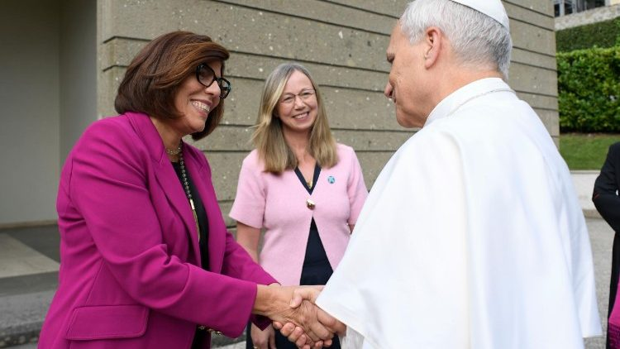

Prezidentka Hnutí fokoláre Margaret Karramová vítá Lva XIV. v Centru Mariapoli   (@Vatican Media)

**Dopad encykliky *Laudato si'***

Papež na úvod připomněl dopad encykliky *Laudato si'*, který daleko přesáhl hranice církve. „Jako výchozí bod pro dialogy a reflexní skupiny, školní a univerzitní programy, spolupráce a projekty“ inspirovala tato encyklika akce na všech kontinentech, které pomáhaly nejen planetě, ale také „chudým a vyloučeným“, kteří jsou často prvními oběťmi klimatické krize.

*„Její dopad se projevil na mezinárodních summitech, v oblasti ekumenismu a mezináboženského dialogu, v ekonomické a podnikatelské sféře, stejně jako v teologických a bioetických studiích. Pojem „péče o společný domov“ byl začleněn do akademických, vědeckých a politických debat“.*

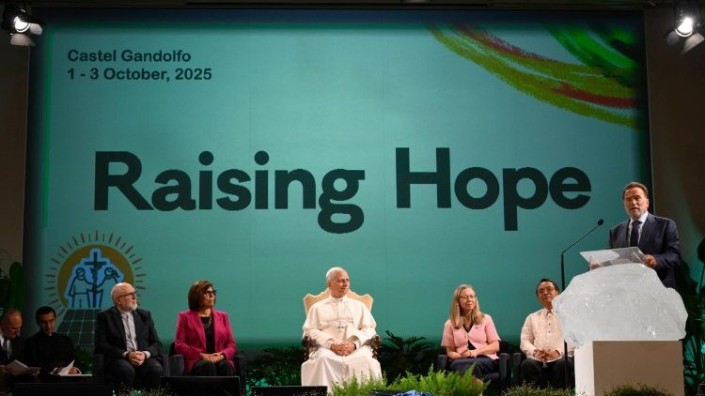

Konference Raising Hope on Climate Change   (@Vatican Media)

**„Výzvy, které jsou dnes aktuálnější než kdy jindy“**

Lev XIV. se zaměřil na některé části této encykliky a zabýval se podrobněji její analýzou situace v oblasti životního prostředí a následným návrhem „paradigmatu integrální ekologie“.

*„Děkujme našemu Otci v nebesích za tento dar a odkaz papeže Františka! Jedná se totiž o výzvy, které jsou dnes ještě aktuálnější než před deseti lety. Jedná se o výzvy sociálního, politického, a především duchovního řádu. které vyžadují obrácení“.*

Každé výročí, pokračoval papež, doprovází vedle vzpomínky na minulost také otázka „co zbývá udělat?“.

V otázce péče o společný domov jsme přešli od fází „porozumění“ a „studia“ k fázi „implementace“. Cesta je vytyčena, ale nesmíme zůstat hluší „k volání země a chudých“. Nikdy nesmí tato péše vypadat jako pouhá „pomíjivá móda“ nebo, „ještě hůře“, být považována za téma, které rozděluje.

*„Apoštolská exhortace Laudate Deum, rovněž od papeže Františka, již poukazovala na to, jak se Laudato si' setkala se zlehčováním „stále zřetelnějších známek klimatických změn“, „zesměšňováním těch, kdo hovoří o globálním oteplování“, a dokonce s obviňováním chudých z toho, čím trpí „více než ostatní“.*

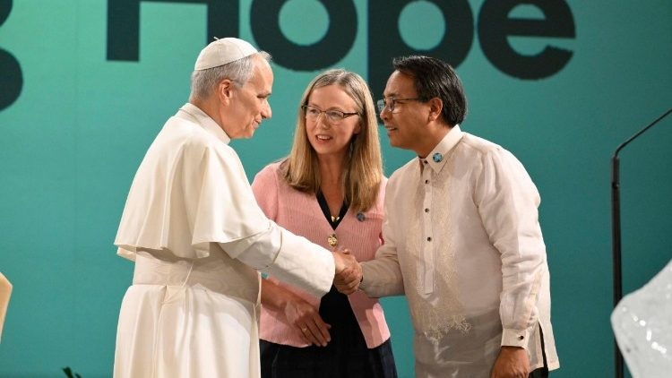

Konference Raising Hope on Climate Change   (@Vatican Media)

**Návrat „k srdci“**

Sdílet a šířit poselství encykliky *Laudato si'*nestačí. Dnes je nutné vrátit se k srdci. Nejen k centru pocitů a emocí, ale také k sídlu svobody. Srdce nejenom zahrnuje rozum, ale „překračuje ho a transformuje“, inspiruje celou osobu a její vazby. Konečně je to místo, kde vnější realita „má největší dopad“, kde se uskutečňuje „nejhlubší hledání“, kde se odhalují „nejautentičtější touhy“, kde se nachází lidská identita a „zaostřují“ se rozhodnutí, která je třeba učinit.

*„Pouze návratem k srdci může dojít k opravdové ekologické konverzi. Je třeba přejít od shromažďování údajů k péči; od ekologických diskuzí k ekologické konverzi, která by proměnila osobní a společenský životní styl“.*

Tato „konverze“ se řídí tím, co „směřuje k živému Bohu“, „kterého nevidíme“. Nelze ho milovat a zároveň pohrdat „jeho stvořeními“.

*„Nelze se nazývat učedníky Ježíše Krista, aniž bychom sdíleli jeho pohled na stvoření a jeho péči o to, co je křehké a zraněné“.*

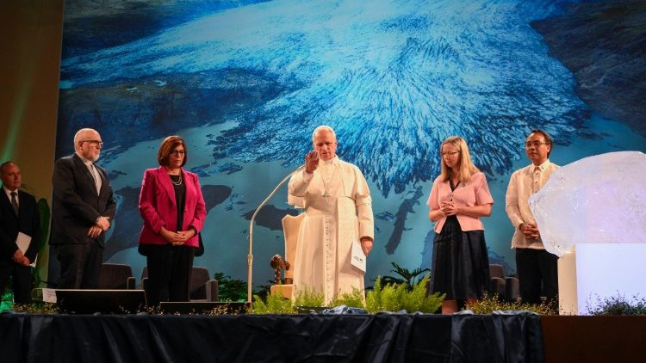

Konference Raising Hope on Climate Change   (@Vatican Media)

**Pěstovat čtyři dimenze existence**

Papež proto vyzval účastníky konference, aby byli nositeli „oné naděje“, která pramení z uznání Boha již působícího v dějinách. *Laudato si’* popisuje svatého Františka z Assisi takto:

*„Žil v jednoduchosti a v nádherné harmonii s Bohem, s ostatními, s přírodou a sám se sebou. V něm se ukazuje, do jaké míry jsou neoddělitelné starost o přírodu, spravedlnost vůči chudým, angažovanost ve společnosti a vnitřní pokoj“.*

Na základě tohoto podnětu Lev XIV. vyjádřil přání, aby každý mohl pěstovat čtyři dimenze existence:

*„S Bohem, s ostatními, s přírodou a sám se sebou, v neustálém postoji obrácení“.*

Integrální ekologie „žije“ z těchto rozměrů. A *Laudato si'* se svým „interdisciplinárním významem“ v ní klíčí.

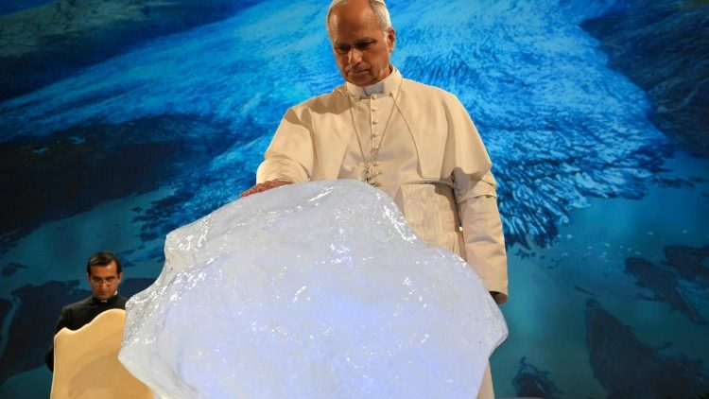

Konference Raising Hope on Climate Change   (@Vatican Media)

**„Vyvíjet tlak na vlády“**

„Jsme jedna rodina“, připomněl papež, „máme společného Otce, který dává svítit slunci a dopadat dešti na všechny“. Jde tedy o sjednocení kolem „téže planety“, ve znamení integrální ekologie směřující k míru. V tomto smyslu je třeba vzít v úvahu rozmanitost organizací, které se účastní této konference.

Na druhou stranu, jak papež František napsal v *Laudate Deum*, „nejúčinnější řešení nepřijdou pouze z individuálních snah, ale především z velkých rozhodnutí národní a mezinárodní politiky“. Následující výzva Lva XIV. je tedy v souladu s tímto tvrzením.

*„Společnost musí prostřednictvím nevládních organizací a zprostředkujících sdružení vyvíjet tlak na vlády, aby vypracovaly přísnější předpisy, postupy a kontroly. Pokud občané nebudou dohlížet na politickou moc – národní, regionální i obecní –, nebude možné čelit škodám na životním prostředí. Kromě toho mohou být obecní předpisy účinnější, pokud existují dohody mezi sousedními obcemi o podpoře stejných opatření“.*

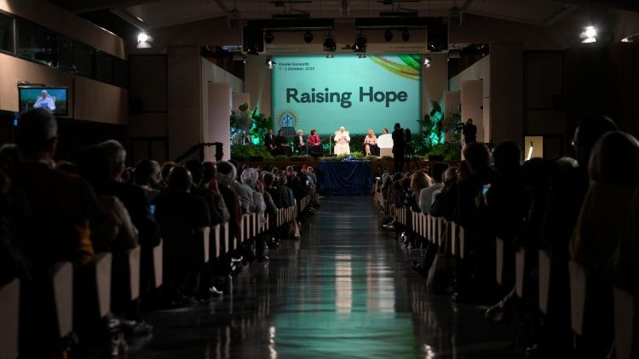

Konference Raising Hope on Climate Change   (@Vatican Media)

**„Nedopřát prostor lhostejnosti a rezignaci“**

Tato výzva může najít konkrétní uplatnění na nadcházejících mezinárodních summitech, které papež připomněl: 30. konference OSN o změně klimatu (COP30), zasedání Výboru pro potravinovou bezpečnost FAO a summit o vodě, který OSN organizuje na rok 2026. K práci odborníků se připojuje práce občanské společnosti, „zejména mladých lidí“, aby přispěli „k této kulturní, duchovní a vzdělávací výzvě“.

**„Co odpovíme?“**

Lev XIV. zakončil své vystoupení otázkou, která se týká každého z nás:

*„Bůh se nás zeptá, zda jsme dobře obdělávali a chránili tento svět, který stvořil, ve prospěch všech a budoucích generací, a zda jsme se starali o své bratry a sestry. Co tedy odpovíme?“*

[Rss](https://www.vaticannews.va/cs.rss.xml)

Copyright © 2017-2025 Dicasterium pro Communicatione - Všechna práva vyhrazena.